附件1：系爭專利
1. 系爭專利第2圖(為第一較佳實施例的態樣)
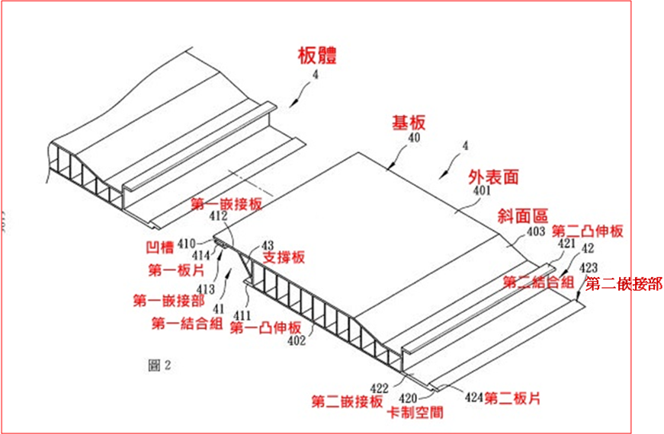
2.系爭專利第5圖(為第一較佳實施例組裝態樣)
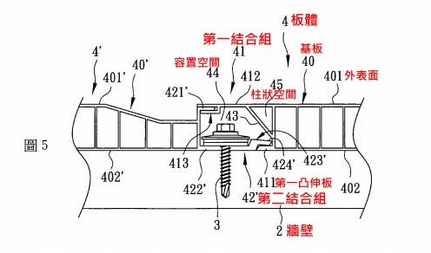

附件2：證據2
證據2第3A圖(顯示用於連接到支撐元件的螺栓)
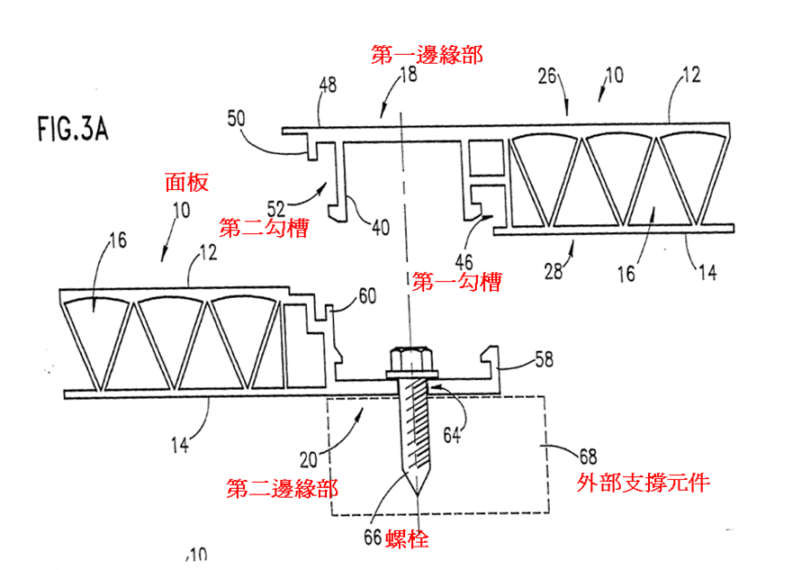
附件3：證據3
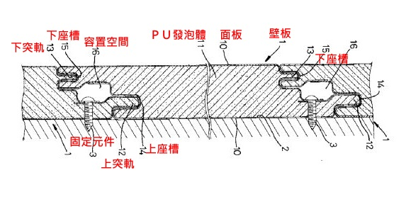
證據3第2圖(組裝剖面示意圖)

附件4：證據6
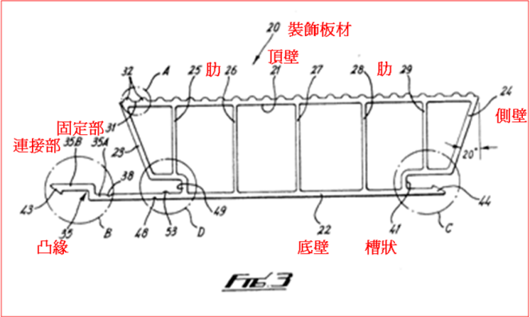
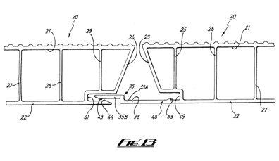
證據6第3圖(裝飾板材剖視圖)、第13圖(相鄰裝飾板材連接剖視圖)

附件5：原證6
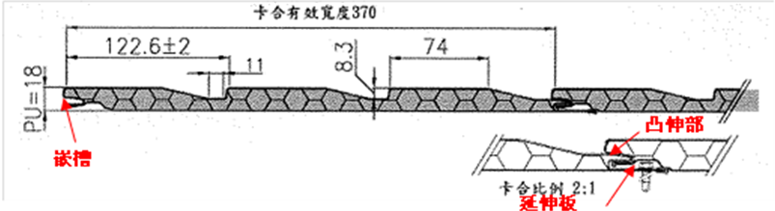
原證6麒麟板的斷面示意圖

